Муниципальное казённое общеобразовательное учреждение
Аннинская средняя общеобразовательная школа №6

Разработка урока русского языка
5 класса

Предложения с обращениями

Учитель русского языка и литературы:
Савчук Людмила Павловна

Тема урока: Предложения с обращениями
Тип урока: урок закрепления знаний.

Цели урока:
Образовательная
Систематизировать и обобщить знания учащихся об обращении.
Познакомить со способами выражения обращения, правилами выделения обращения в устной речи (звательная интонация) и на письме (выделительные знаки препинания).
Находить в предложении обращение, употреблять его с учётом речевой ситуации.
Развивающая
Развивать устную речь учащихся.
Развивать умение выразительно читать предложения с обращениями, соблюдая звательную интонацию.
Воспитательная
Воспитывать навыки самостоятельной деятельности, навыки коллективного труда.
Воспитывать любовь к родному языку, культуре.
Оборудование урока:
ПК;
интерактивная доска;
презентация.

План урока:

1. Оргмомент.
2. Проверка домашней работы.
3. Актуализация знаний, умений и навыков, необходимых для закрепления данной темы.
4. Постановка цели урока, закрепление.
5. Итог урока.
6. Домашнее задание.

Ход урока:
- Оргмомент.
- Проверка домашнего задания.
Упр. 214
Словарная работа: косьба, просьба, молотьба, футбол, спортсмен, вокзал, рюкзак, хоккей, матч, брошюра, жюри, парашют, салют, рапорт, беседовать. (проверка в парах, слайд с диктантом)
3. Актуализация знаний, умений и навыков, необходимых для закрепления данной темы.

1. Что такое обращение? ( слайд с ответом)
2. Составьте предложения с обращениями к незнакомому человеку в следующих ситуациях (используя вежливые слова: извините, пожалуйста, будьте добры)
вы просите продавца показать товар;
вы в чужом городе и хотите узнать дорогу;
вам тяжело нести покупки и вы просите помочь вам..
3. Как обращение выделяются в устной и письменной речи?
4. Постановка цели урока, закрепление. (слайд)
Цель урока: Закрепление понятия «обращение»; формирование умений находить обращение в предложении, отличать его от подлежащего; формирование умение выделять обращения на письме знаками препинания.
На экране слайд с предложениями:

Гости князю поклонились,
Вышли вон и в путь пустились.

Чем вы, гости, торг ведете?
Что общего у данных предложений?
Каким членом предложения является слово гости в 1 и 2 предложениях?
Найдите подлежащее во 2 предложении.
Как обращение выделяется на письме? (Слайд)
Запишите предложение с обращением.
Какой вывод ? (Обращение не является членом предложения!)

А сейчас проведем исследовательскую работу
Задание-исследование 1: На слайде отрывки из сказок А. С. Пушкина. Вам нужно прочитать отрывок, по возможности назвать сказку. А главное, найти предложение с обращением, выпишите его. (Для проверки задание будет выведено на экран).
Ей с поклоном старик отвечает:
«Смилуйся, государыня рыбка,
Разбранила меня моя старуха,
Не дает старику мне покою:
Надобно ей новое корыто;
Наше-то совсем раскололось».
(«Сказка о рыбаке и рыбке»)

«Дурачина ты, прямой простофиля!
Выпросил, простофиля, избу!
Воротись, поклонися рыбке:
Не хочу быть черной крестьянкой,
Хочу быть столбовою дворянкой».
(«Сказка о рыбаке и рыбке»)
Отвечает ей черница :
«Ох ты. Дитятко девица!
Пес проклятый одолел,
Чуть до смерти не заел.
Посмотри, как он хлопочет!
Выдь ко мне».
(«Сказка о мертвой царевне и о семи богатырях»)
Она его ласкать,
Треплет нежною рукою:
« Что, Соколко, что с тобою?
Ляг!» - и в комнату вошла,
Дверь тихонько заперла.
(«Сказка о мертвой царевне и о семи богатырях»)
(проверка)
Физминутка.

Глазки видят всё вокруг,
Обведу я ими круг.
Глазкам видеть всё дано-
Где окно, а где кино.
Обведу я ими круг,
Погляжу на мир вокруг.

Раз - поднялись, потянулись.
Два - согнулись, разогнулись.
Три – в ладоши три хлопка,
Головою - три кивка.
На четыре - руки шире.
Пять - руками помахать.
Шесть - за парты тихо сесть.
Задание-исследование 2. Перед вами иллюстрации к сказкам А. С. Пушкина. У вас будет несколько предложений. Из них выберите то предложение, которое больше по смыслу подходит к иллюстрации. Назовите сказку. Есть ли в предложении обращение, чем оно выражено? Если нужно поставьте знаки препинания.
-А теперь проверим (слайд)

Иллюстрации к сказкам:

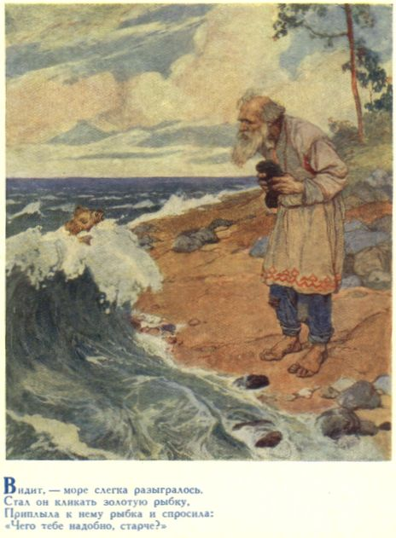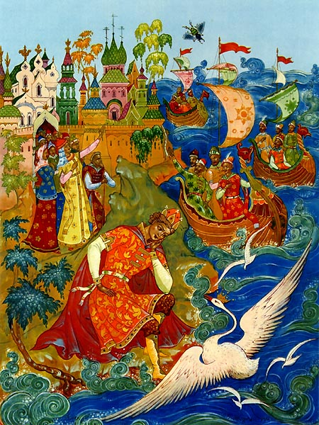

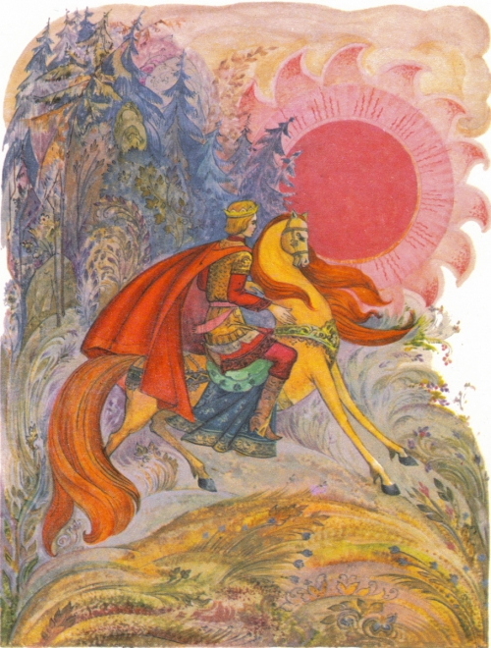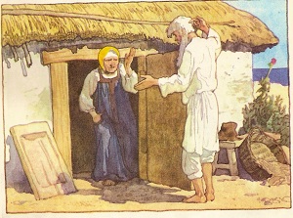

Выбрать подпись для иллюстрации:
Отпусти ты старче меня в море!
Не печалься, ступай себе с богом.
Здравствуй князь ты мой прекрасный.
Князь пошел забывши горе.
Свет наш солнышко Ты ходишь
Круглый год по небу.
К красну солнцу наконец обратился молодец.
Чего тебе надобно старче?
Отыскали старика, привели к ней.
Старика старуха забранила:
"Дурачина ты простофиля!
Задание-исследование 3.
Самостоятельная работа. Разноуровневые задания: (по карточкам)
1 группа:
Спишите, расставьте знаки препинания, объясните графически.
-Князь им вымолвил тогда:
«В добрый путь вам господа…»
- Выпросил дурачина корыто!
- Свет наш солнышко!
Ты ходишь круглый год по небу…
-Здравствуй грозная царица!
-Бабушка постой немножко…
- А Балда приговаривал с укоризной:
«Не гонялся бы ты поп за дешевизной!»
2 группа:
Найдите в предложениях обращения. Составьте схемы предложений.
- Свет мой, зеркальце! Скажи да всю правду доложи.
- Ах ты, мерзкое стекло! Это врешь ты мне назло.
- Смилуйся, государыня рыбка…
- Балдушка, погоди ты морщить море…
3 группа:
Запишите предложения с обращениями, расставьте знаки препинания.
- Ты царица всех милее, всех румяней и белее.
- И царица хохотать и плечами пожимать.
- Свойство зеркальце имело,
Говорить оно умело.
- Здравствуй зеркальце! Скажи да всю правду доложи…

5. Итог урока.
Проблемный вопрос: Нужны ли нам обращения? Докажите.
Действительно, вы правы, без обращений мы не сможем общаться, поэтому урок я хочу завершить таким стихотворением: (слайд)
Всем нам при общении
Поможет обращение.
К людям, звездам или птицам
Можно смело обратиться.
Только, друг, не забывай:
Запятые расставляй.
6. Оценки за урок домашнее задание: (Слайд)
выписать из сказок А.С. Пушкина предложения с обращениями (5-7 предложений)

